NÁKUÐUNGUR
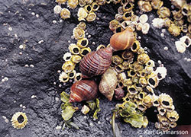

Eftir að skoða betur...

Nákuðungurinn hefur fremur sterkbyggðan kuðung. Vindingarnir eru fimm til sex og er neðsti vindingurinn langstærstur, miklu meira en helmingur af hæð kuðungsins.
Trjónan er stutt og endar í oddi.
Kuðungurinn er upp undir fjórir cm á hæð og um tveir cm á breidd.

Lágir hryggir liggja eftir endilöngum vindingunum, einnig eru oftast þverhryggir. Munnopið er sporöskjulaga, umkringt þykkum vörum.
Á eldri kuðungum er ytri vörin með hryggjum eða tönnum. Neðst í munnopinu er stutt renna sem öndunarpípa dýrsins liggur í.
Skel nákuðungsins er oftast hvít eða ljósgul en getur einnig verið einlit brún eða grá eða með brúnum eða rauðleitum röndum.
Sjálft dýrið er gulleitt með hvítum blettum. Fremst á höfði eru tveir fálmarar og sitja augu dýrsins neðan til á fálmurunum.
Nákuðungurinn verður kynþroska við þriggja ára aldur. Elstu dýrin verða um 10 ára.

Hann borðar

Aðalfæða nákuðungsins eru fjörukarl (hrúðurkarl) og smár kræklingur. Hann étur þó einnig aðrar smáar skeljar og kuðunga.
Nákuðungur er rándýr sem notar tennta skráptungu sína til að vinna á bráðinni og framleiðir einnig lamandi vökva sem slævir hana. Hann reynir að reka skráptunguna inn á milli skelja bráðarinnar og rífur síðan holdið með skráptungunni. Ef það gengur ekki getur hann notað skráptunguna til að bora gat á skelina, rekur hana svo inn um gatið og étur. Það tekur langan tíma, jafnvel nokkra daga fyrir nákuðunginn að bora sig í gegnum skelina. Ef kræklingur verður var við nákuðung í vígahug í nánd getur kræklingurinn varið sig og gert nákuðunginn óvirkan með því að líma við hann festuþræði þannig að hann á erfitt með hreyfingar.
Margir fjörufuglar éta smáa nákuðunga eins og til dæmis tjaldur, tildra og sendlingur. Æður og máfar éta einnig nákuðunga og gleypa þá í heilu lagi. Bogkrabbi étur einnig nákuðung.

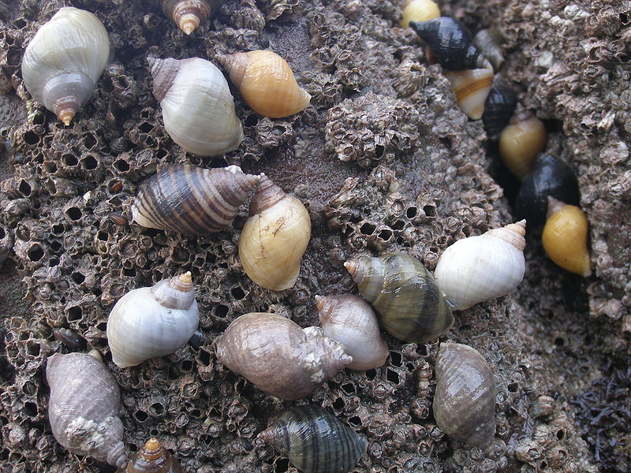
Nákuðungurinn verpir á sumrin. Hann verpir eggjum í kylfulaga hylki. Hylkin eru um 6 til 10 mm á lengd, hafa stilk og eru með festuflögu sem er límd við hart undirlagið. Hylkin standa oftast mörg saman í þyrpingum undir steinum eða í klettasprungum þar sem raki helst meðan lágsjávað er. Í hvert hylki er verpt 500 til 1000 eggjum. Flest þeirra eru ófrjóvguð og verða matur fyrir þær 20 til 30 lirfur sem þroskast úr frjóvguðum eggjum og ná fullum þroska inni í hylkinu. Þegar lirfurnar skríða úr hylkinu, eftir fjóra til sex mánuði, hafa þær um sig skel og líkjast foreldrunum. Ungu kuðungarnir taka sér strax bólfestu í fjörunni.

Nákuðungurinn framleiðir purpuralitaðan vökva í kirtli sem situr í möttli dýrsins. Áður fyrr var nákuðungi safnað og hann notaður til að lita klæði purpurarauð.
